一.Linux SNMP配置

**1.检查系统是否安装SNMP服务**

rpm -qa|grep snmp

如果已安装,命令后显示

net-snmp-agent-libs-5.7.2-32.el7.x86_64

net-snmp-libs-5.7.2-32.el7.x86_64

net-snmp-devel-5.7.2-32.el7.x86_64

net-snmp-utils-5.7.2-32.el7.x86_64

net-snmp-5.7.2-32.el7.x86_64

如果缺少上面任何一条时,需要安装SNMP服务

yum install -y net-snmp*

如果安装不成功,则需要重新进行挂载

mount -o loop -t iso9660 /s01/Redhat75.iso /media/cdrom

再执行

yum install -y net-snmp*

**2.配置SNMP服务开机启动**

service snmpd start

systemctl enable snmpd

执行上面两条命令后,检查是否设置成功.

systemctl status snmpd.service

执行后,出现下面表示成功

snmpd.service - Simple Network Management Protocol (SNMP) Daemon.

Loaded: loaded (/usr/lib/systemd/system/snmpd.service; **enabled;** vendor preset: disabled)

**Active: active** (running) since \u4e09 2018-09-19 15:03:24 CST; 5s ago

Main PID: 14741 (snmpd)

Tasks: 1

CGroup: /system.slice/snmpd.service

\u2514\u250014741 /usr/sbin/snmpd -LS0-6d -f

9\u6708 19 15:03:23 JYDSVR1 systemd[1]: Starting Simple Network Management Protocol (SNMP) Daemon....

9\u6708 19 15:03:24 JYDSVR1 snmpd[14741]: NET-SNMP version 5.7.2

9\u6708 19 15:03:24 JYDSVR1 systemd[1]: Started Simple Network Management Protocol (SNMP) Daemon..

**3.修改查看设备节点权限**

vim /etc/snmp/snmpd.conf

打开snmpd.conf文件

按下键盘i进行修改。

view：定义了可以查看哪些节点设备信息

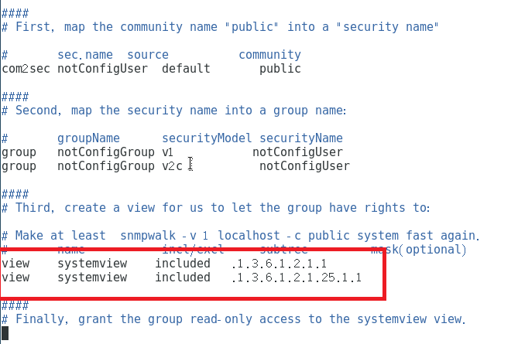

snmp默认配置只能查看.1.3.6.1.2.1.1和.1.3.6.1.2.1.25.1.1节点下的设备信息，其他参数不能获取。因此添加一行。

view systemview included .1

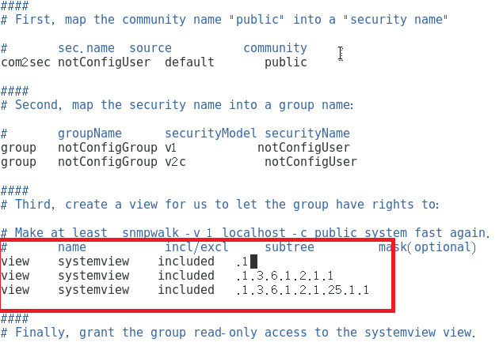

**4.修改Process checks.的配置**

在配置文件/etc/snmp/snmpd.conf中找到如下位置

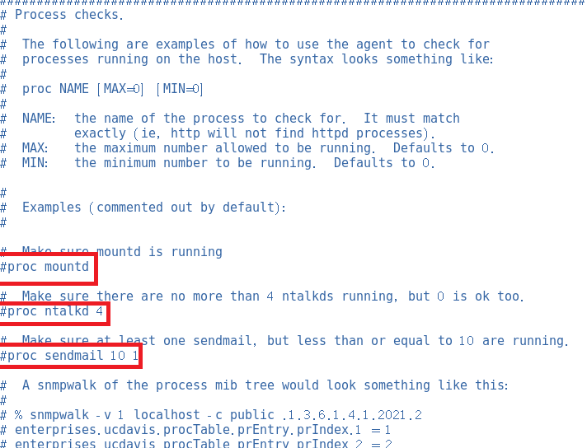

去除

#proc mountd

#proc ntalkd 4

#proc sendmail 10 1

这三行前面的#号，取消注释

**5.修改Executables/scripts的配置**

在配置文件/etc/snmp/snmpd.conf中找到如下位置

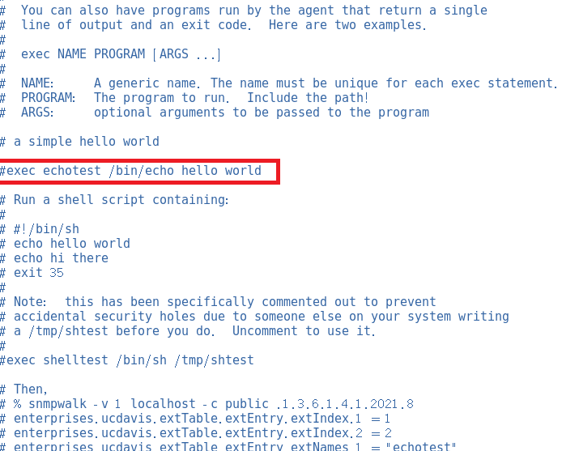

将

#exec echotest /bin/echo hello world

前面#去掉，取消注释。

**6.修改disk checks配置**

在配置文件/etc/snmp/snmpd.conf中找到如下位置

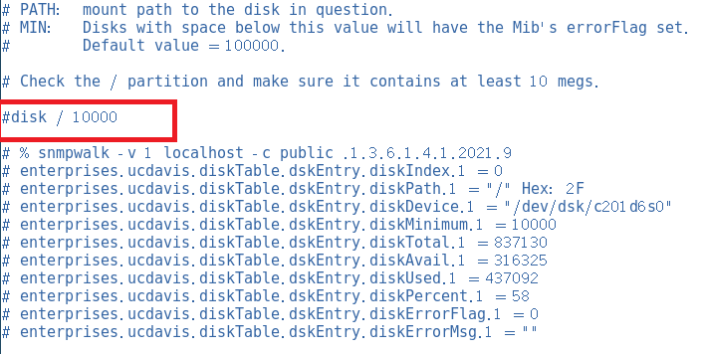

将

#disk / 10000

前面#去掉，取消注释。

**7.修改load average checks配置**

在配置文件/etc/snmp/snmpd.conf中找到如下位置

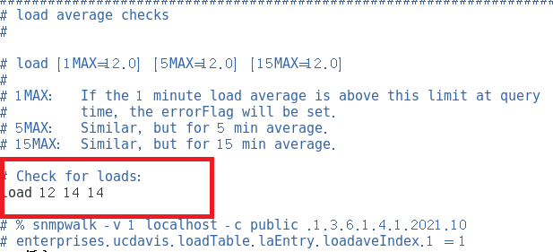

将

#load 12 14 14

前面#去掉，取消注释。

**8.重起服务**

service snmpd restart

验证是否成功

snmpwalk -v 2c -c public 139.10.16.1 1.3.6.1.4.1.2021.9

一.Windows SNMP配置

1.打开控制面板—程序和功能—打开或关闭windows功能，将SNMP服务勾选上，点击确认，即可安装SNMP服务。

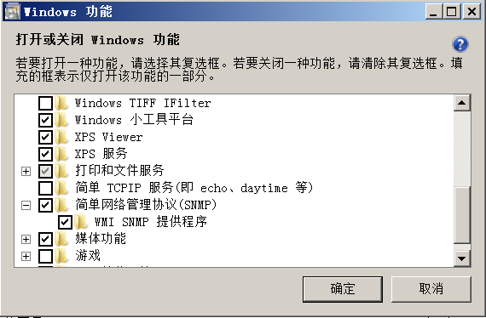

2.打开控制面板——管理工具——服务，找到SNMP Service并打开，切换到“安全选项”配置如下图，配置完后切换到“常规”选项，将服务重新启一下（即停止再启动）

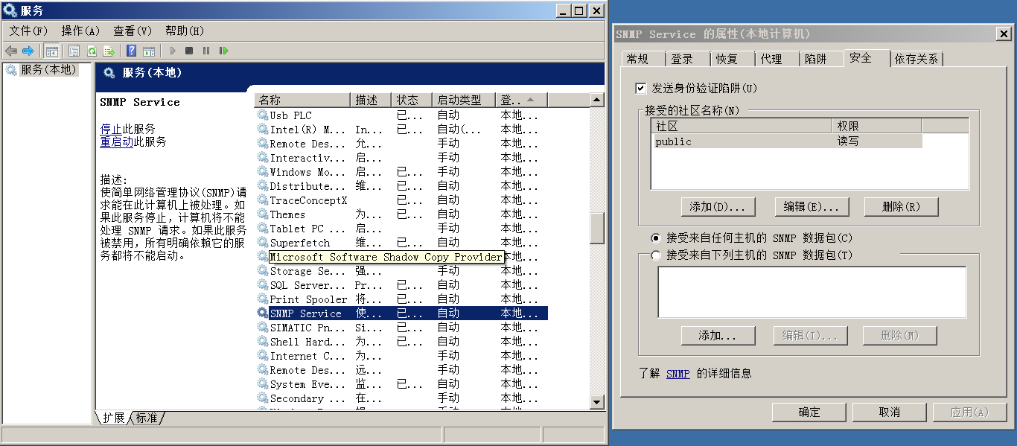

3.配置完毕